Teplotní profil horninami jeskyně Balcarka v Moravském krasu
Jakub HOUŠKA¹, Jindřich ŠTELCL²
^{1,2}Ústav geologických věd, Přírodovědecká fakulta, Masarykova univerzita, Kotlářská 2, 611 37 Brno, Česká republika
450959@mail.muni.cz

V tomto výzkumu byl zpracován přehled dosavadních poznatků o charakteru horninového prostředí, stavbě a mikroklimatických parametrech jeskyně Balcarka v Moravském krasu (Musil 1993). Podobným monitoringem se dodnes zabývalo pouze malý počet prací, jako jeden z posledních obdobných výzkumů můžeme zmínit monitoring v Kateřinské jeskyni (Středová et al. 2014). Vlastní výzkum spočíval v monitoringu distribuce teplotního pole na povrchu hornin a jeho případné změny ve dvou profilech vymezených v rámci spodního a horního patra jeskyně Balcarka. Na celé trase bylo vytyčeno 30 měřících bodů situovaných 20 m od sebe (Obr.1). Měřící body č. 1 a č. 30 jsou situovány před oběma vchody do jeskyně pro porovnání teploty v jeskyni a v jejím okolí. Zde bylo během 6 měřících dnů s krokem měření 1 měsíc pomocí infračerveného termometru prováděno průběžné zhodnocení teplot povrchu vápencových stěn i speleotém spolu s vlhkostí vzduchu a teplotou rosného bodu uvnitř jeskyně. Dosažené výsledky jsou vyhodnoceny a diskutovány v závislosti na ročním období (venkovní teplotě), mikroklimatických parametrech jeskyně, charakteru přítomných hornin a jejich prostorové pozici. Během výzkumu bylo zjištěno že v období od října do ledna v jeskyni panuje letní sestupný ventilační mód (UAF), v únoru pak nastupuje zimní vzestupný ventilační mód (DAF), dále bylo zjištěno, že následky kondenzační koroze na povrchu speleotém v jeskyni Balcarka jsou pouze v minimální míře a nedochází tak k rozsáhlejší degradaci výzdoby jeskyně.

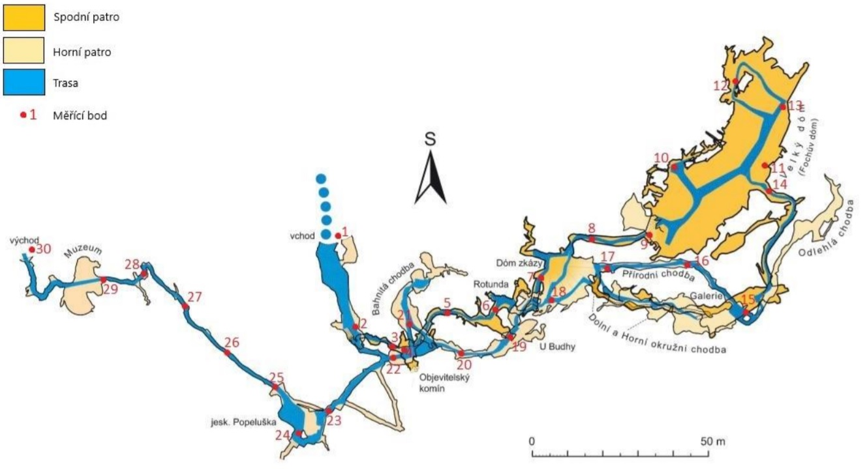
Obr. 1: Mapa jeskyně Balcarka s vyznačenými měřícími body.

Literatura
Musil R. (1993): Moravský kras: labyrinty poznání. Adamov: Jaromír Bližňák, GEO program. 336 str..
Středová H., Středa T., Vysoudil M. (2014): Cave rock surface evaluation using non-contact measurement methods. Acta Carsologica 42/2-3, 257-268, Postojna.

